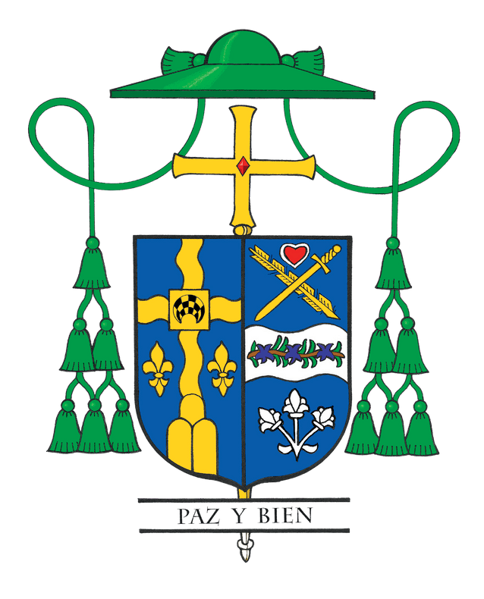
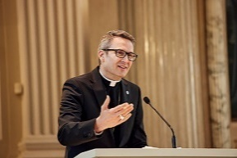
Columna del Obispo Hicks
Octubre 2025

HACER

Cuando llegué como su obispo hace cinco años, presenté una visión de catequesis, evangelización y fe en acción, enfatizando que una Iglesia próspera es aquella en la que verdaderamente conocemos, amamos y servimos a Dios. La gran pregunta sigue siendo: ¿cómo lo hacemos realmente? ¿Cómo pasamos de tener una visión a ponerla en práctica?
Es por eso que escribí la carta pastoral HACER! y la lancé este mes. Se basa en la carta pastoral del obispo Conlon de 2018 GO!, que se basa en la Gran Comisión del Evangelio de Mateo (Mateo 28): “Id y haced discípulos.” ¡HACER! refleja mi corazón de manera vulnerable. Amo a Jesús, y quiero que tú también lo ames. Expresa mi deseo de darles a todos una ruta práctica y amorosa para convertirse en discípulos y hacer discípulos, con una guía práctica para transmitir nuestra fe de una generación a la siguiente.
Justo antes de publicarlo, tengo que admitir que estaba lleno de algunas dudas. Me pregunté: “Hay tantos otros temas sobre los que podría estar escribiendo: la Eucaristía, las preocupaciones Pro-Vida, las Vocaciones, el Cuidado de la Creación, la Inmigración, la Violencia y más. ¿Hacer discípulos será realmente el mejor tema?”
El Espíritu Santo me respondió esa pregunta el mes pasado durante una reunión en la sede de la Conferencia de Obispos Católicos de los Estados Unidos (USCCB) en Washington, D.C. A nuestro comité se le presentaron los resultados de una gran encuesta nacional de miles de sacerdotes en todo el país. Una pregunta era: "De todos los problemas del mundo, ¿cuál es el que más necesita ser dirigido por nuestra Iglesia?" La respuesta número uno de los sacerdotes de todo el país fue clara: transmitir la fe a la próxima generación.
El estadístico continuó explicando que esto no significa que los sacerdotes consideren que los otros temas no son importantes. Más bien, reconocen qué si no tenemos personas en las bancas, si esta generación y la siguiente no están vivas en su fe y no participan en la vida de la Iglesia, entonces todos esos otros temas eventualmente perderán su voz en la Iglesia. Primero necesitamos formar discípulos que estén arraigados en Cristo, para que ellos a su vez puedan llevar adelante la misión y abordar estas otras preocupaciones urgentes con fe y valentía.
Es por eso que HACER! es muy importante. No es un documento más, y ciertamente no está destinado a sentarse en un estante y acumular polvo. Es una invitación viva a todos los católicos de nuestra diócesis para que pasen de simplemente manejar el declive a abrazar audazmente la misión. Todos queremos pertenecer a una Iglesia viva, próspera y centrada en la salvación de las almas. Ese futuro depende de qué tan en serio tomemos este llamado a convertirnos en discípulos para que podamos salir y hacer discípulos.
La carta ofrece un camino claro: conversión, confesión, comunión, comisión, todo unido por la oración. Estos no son conceptos abstractos, sino pasos reales y concretos que cualquiera puede comenzar hoy. Le invito a leer la carta. Y luego la lea de nuevo. Ore por ello, discútalo con su familia, sus amigos o un grupo de su parroquia. Elija una pequeña acción y comienze.
Si cada uno de nosotros toma esto en serio, con la guía del Espíritu Santo, la Diócesis de Joliet puede convertirse en una Iglesia encendida de amor por Jesús. Audazmente, quiero que nuestra diócesis sea la diócesis más evangelizadora del país, no por competencia, sino porque amo a Jesús, y quiero que lo amen y se salven a través de Él también. Este es nuestro momento y esta es nuestra misión. Seamos primero discípulos, hombres y mujeres de todas las edades que conocen, aman y sirven a Jesús, para que juntos podamos salir con alegría y valentía a HACER discípulos, a partir de ahora.
Para obtener más información sobre mi carta pastoral y cómo hacer discípulos para Jesús, visite make.diojoliet.org.

